**Homilie – Zesentwintigste zondag door het jaar – jaar A 27.09.2020** *Ezechiël 18, 25-28 / Psalm 25 / Filippenzen 2, 1-11 / Matteüs 21, 28-32*

Jezus heeft een grote sympathie voor mensen die persoonlijk durven handelen en die bestaande gewoonten doorbreken om naar Hem toe te komen. Hij maakt tijd voor Nikodemus en Zacheüs. Hij geneest een melaatse die het riskeert Hem aan te spreken. Hij heeft woorden van lof voor de publieke zondares die Hem de voeten wast in het huis van Simon de Farizeeër. Maar ook zij die moeite hebben om in Hem te geloven waardeert Hij. Hij vindt het niet erg dat mensen tijd nodig hebben om Hem te aanvaarden. Daarom neemt Hij de vragen van de rijke jongeling ernstig. Ook Petrus en Tomas en de andere leerlingen mogen op zijn begrip rekenen wanneer zij moeite hebben met zijn ongewoon optreden. Hij begrijpt dat mensen aarzelen tussen ‘ja’ en ‘neen’.

Wat valt er te zeggen over die twee zonen uit de parabel van vandaag? Eigenlijk kunnen we geen van beiden tot voorbeeld stellen. De eerste zegt ja op het verzoek van zijn vader, maar doet niet wat hij beloofde. De tweede zegt neen, maar keert achteraf op zijn stappen terug. Bijna spontaan verwacht je dat er nog een derde zoon of dochter zou zijn, een die met enthousiasme gaat werken in de wijngaard en aan wie het zelfs niet moet gevraagd worden.

Juist zoals in het evangelie van vorige week blijft ook vandaag de opdracht om te werken in Gods wijngaard het kader waarin ook de parabel van vandaag gevat zit. Als Zoon vereenzelvigt Jezus zich met het werk van zijn Vader. Hij noemt zijn Vader de wijngaardenier, zichzelf de wijnstok en ons noemt Hij de ranken (Joh. 15). Wanneer er zulke sterke wezensverbondenheid is, wordt de vraag om te werken in Gods wijngaard eigenlijk overbodig.

De parabel van vandaag bevindt zich in het laatste gedeelte van het Matteüsevangelie. Alles wat er gebeurt, elke ontmoeting, elk woord dat gesproken wordt, is symbolisch geladen omdat het verwijst naar datgene wat Jezus zal overkomen. Jezus’ tocht doorheen het joodse land bereikt zijn eindpunt: Jeruzalem. Hij zal triomfantelijk ingehuldigd worden, het volk juicht Hem toe als Zoon van David, tot grote ergernis van de hogepriesters en Schriftgeleerden. Zoals elke vrome jood gaat Hij naar de tempel, maar Hij is geschokt door de handelsbedrijvigheid op het binnenplein en Hij jaagt woedend de kooplieden en geldwisselaars weg. Dag na dag keert Hij terug naar de tempel, geneest mensen, en heel wat mensen komen naar Hem luisteren en *‘zijn verrukt over zijn leer’*, schrijft Marcus (11, 18).

De religieuze leiders zijn minder opgetogen. Zij zoeken een gelegenheid om Hem uit de weg te ruimen, maar durven niet omwille van de volkstoeloop. Ze interpelleren Jezus naar zijn bevoegdheid, maar Jezus laat zich niet van zijn stuk brengen en gaat zelfs in de tegenaanval, maar dan op zijn eigen manier. Hij vertelt die parabel van de twee zonen, de een zegt ja, de ander neen en Hij verwijst naar het optreden van Johannes de Doper. Hij verwijt de hogepriesters en de oudsten van het volk hun kortzichtigheid: ze hebben naar Johannes niet geluisterd en ze willen ook naar Hem niet luisteren. Ze zijn overtuigd van hun eigen perfecte wetsgetrouwheid. Over hen zegt Jezus: *‘Niet ieder die tot Mij zegt: Heer, Heer!, zal binnengaan in het Rijk der hemelen, maar hij die de wil doet van mijn Vader die in de hemel is’* (Mt. 7, 21). Die religieuze leiders zijn voor Jezus de eerste zoon uit de parabel: ja zeggen en neen doen.

Tollenaars en zondaars reageren anders: zij gaven gehoor aan Johannes de Doper en aan Jezus. Daarom zullen zij eerder het Rijk Gods binnengaan dan de religieuze leiders. Hun ‘neen’ is niet goed te praten, maar ze hebben tenminste de bereidheid getoond om van levenshouding te veranderen.

Die vraag van Jezus tot de hogepriesters en oudsten wie van de twee zonen de wil gedaan had van de vader was eigenlijk een retorische vraag. Maar het nodigde zijn toehoorders wel uit erover na te denken dat ook zij voor een keuze staan.

De tweede lezing uit de brief van Paulus aan de christenen van Filippi illustreert op een prachtige manier waartoe wij ons engageren wanneer wij in Jezus geloven, dus 'ja' zeggen aan Jezus. Wat wij hoorden is zo concreet dat het ons onmiddellijk confronteert met de gebroken realiteit van ons mens-zijn, maar ons tegelijkertijd oproept tot meer eensgezindheid, mededogen en hartelijkheid. Uit ervaring weten we dat die *‘eenheid in denken en in liefde’* niet vanzelf tot stand komt. We zijn niet spontaan geneigd om *‘de ander hoger te achten dan onszelf’*.

Daarom is een steeds hernieuwd ‘ja’ aan de gezindheid van Jezus zo belangrijk. De schriftlezingen van deze zondag roepen ons elke dag weer op om een ogenblik na te denken over wat God in dit leven van ons vraagt. Noem het maar een morgen- of avondgebed, maar proberen we het elke dag weer opnieuw om na te denken over ons ‘ja’ en ‘neen’, al is het maar enkele minuutjes. Als we zo dadelijk onze geloofsbelijdenis opzeggen, zeggen we tegelijk ‘ja’ aan God, maar laat het maandag dan geen ‘neen’ zijn. Laten we elke dag opnieuw ‘ja’ doen als oprechte arbeiders in Gods wijngaard.

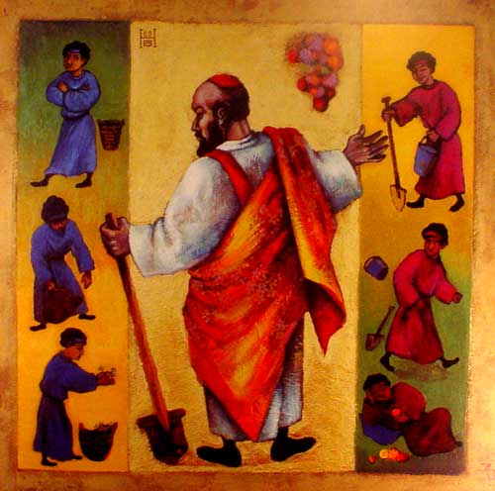

*‘Twee zonen’, Nelly Bube, ° 1949 Kazachstan*

*Jan Verheyen – Lier.*

*26ste zondag door het jaar A – 27.9.2020*